洛阳师范学院 — 学年第 学期期末考试

专业 级 数字电子技术 试卷（ 卷）

题号 | 一 | 二 | 三 | 四 | 五 | 总分
得分

一、填空题 (每空1分,共20分)
得分

1.半导体器件中存在着两种载流子，分别是带正电的 和带负电的 。
2.二进制数A=1011010，B=10111，则A-B= ，A+B= 。
3.根据门电路内部使用的半导体器件的不同，可将集成门电路分为 和 两大类。
4.按照是否具有记忆功能，数字电路可分为 和 两大类。
5.T触发器的特性方程为： ，D触发器的特性方程为： 。
6.TTL或非门多余的输入端应接 电平，如果将其输入端悬空，相当于直接输入 电平。
7.驱动共阳极七段数码管的译码器的输出电平为 有效。
8.欲对16个按键编码，编码器的输出需要 位。
9.在基本RS型触发器、同步D触发器和边沿JK触发器中，抗干扰能力最差的触发器是 ，抗干扰能力最强且具有翻转功能的触发器是 。
10.两二进制数相加时，不考虑低位进位信号的是 加器。不仅考虑两个本位（低位）相加，而且还考虑来自低位进位相加的运算电路，称为 加器。
11.一个触发器有 个稳定的状态，存储8位二进制信息要 个触发器。

二、选择题（每小题2分，共10分）
得分

1.三极管作为开关时，工作区域是（ ）。
A）饱和区+放大区 B）击穿区+截止区 C）放大区+击穿区 D）饱和区+截止区
2.在 输入情况下，与非逻辑运算的结果是逻辑0（ ）。
A）全部输入0 B）任一输入是0 C）仅一输入是0 D）全部输入1
3.下列触发器中仅具有保持和翻转功能的触发器是（ ）。
A）基本RS触发器 B）JK触发器 C）T触发器 D）D触发器
4.对于T触发器，若原态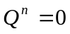，欲使新态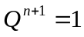，应使输入T=（ ）。
A）0 B）1 C）Q D）Z

5.下列逻辑电路中属于时序逻辑电路的是（ ）。
A）计数器 B）编码器 C）数据选择器 D）数值比较器

三、逻辑函数化简题 (每小题5分，共15分)
得分

1.用公式法化简逻辑函数:

2.用卡诺图化简逻辑函数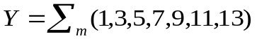

3.用图形法化简逻辑函数：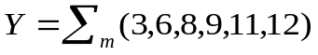+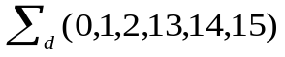

四、分析题 (每小题5分，共15分)
得分

1.设图中触发器起始状态为0，试分析电路，写出状态方程并画出Q端的波形。
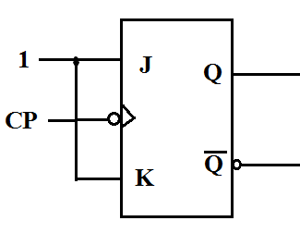
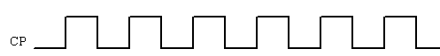

2.分析下面逻辑电路，写出其输出表达式。

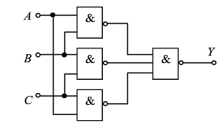

3.分析下面逻辑电路，分别列出各触发器的驱动方程、状态方程以及该电路的输出方程。

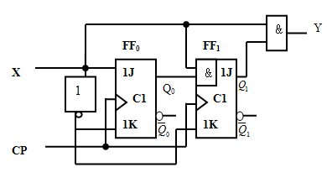

五、设计题 (每小题10分，共40分)
得分

1.用集成译码器设计组合逻辑函数：Y=AB+ AC+BC。

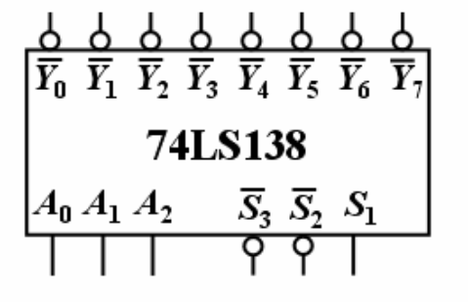

2.用集成数据选择器74151实现逻辑函数：Y=AB+AC

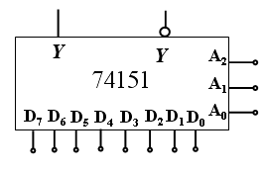

3.为提高报警信号的可靠性，在有关部位安置了3个同类型的危险报警器，只有当3个危险报警器中至少有两个指示危险时，才实现关机操作。试画出具有该功能的逻辑电路。

4.用下降沿触发的JK触发器和门电路，设计一个按自然序进行计数的同步七进制加法计数器。

